Архивный отдел управления культуры Администрация города Ханты-Мансийск

Календарь памятных
и знаменательных дат города Ханты-Мансийска
на 2025 год

27 января | 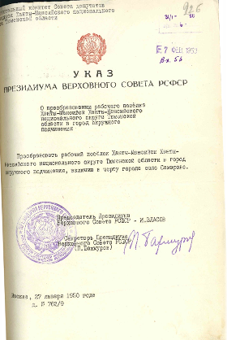 | 75 лет назад (1950) рабочий поселок Ханты-Мансийск Ханты-Мансийского национального округа Тюменской области преобразован в город окружного подчинения с включением в черту города села Самарово (Указ Президиума Верховного Совета РСФСР от 27 января 1950 г. № 762/9)  В Ханты-Мансийске на тот момент проживали порядка 10 тысяч человек. Уже были построены: Дом Советов, семь двухэтажных домов, здание милиции и ОГПУ, баня, прачечная, больница, ветеринарная станция, педтехникум. Функционировали рыбокомбинат, лесозавод, начальная школа, больница, почта  и радиотелеграф.  С 1993 года город является административным центром субъекта Российской Федерации. Данный статус был закреплён принятием федерального закона от 28 марта 1995 г. № 154-ФЗ.  Сегодня Ханты-Мансийск - один из самых красивых и необычных городов Западной Сибири, обладающий уникальным природным ландшафтом, архитектурным обликом, высоким уровнем сервиса, развитой инфраструктурой. Здесь проживают более 110 тысяч человек.  Архивный отдел управления культуры Администрации города Ханты-Мансийска  Ф.119, Оп.2, Д.26
2 февраля |  | 55 лет назад (1970) родился Редькин Евгений Леонидович, Олимпийский чемпион, мастер спорта, Почетный гражданин города  Ханты-Мансийска  Родился в Ханты-Мансийске. Свои первые шаги на лыжне сделал в 1978 году. Когда Евгений учился в школе последний год, областной совет "Динамо", специализировавшийся в то время  на биатлоне, пригласил его в числе лучших лыжников на летние сборы.  После окончания школы ему предложил заниматься биатлоном тренер из Екатеринбурга Владимир Михайлович Путров. Рядом тренировались великие биатлонисты - Юрий Кашкаров, Александр Попов, Сергей Чепиков.  В 1992 году на Олимпиаде в Альбервиле Евгений Редькин стал первым в гонке на 20 километров. Тогда ему шел 21 год. Подобных случаев,  когда вчерашний юниор становился олимпийским чемпионом, в истории мирового биатлона единицы. Евгений достойно выдержал свалившееся на него бремя славы. Продолжал заниматься, но спустя несколько лет получил серьезную травму колена.  Заслуженный мастер спорта. Нес олимпийский флаг на торжественном закрытии Олимпийских игр. С 2011 года – директор Департамента  по физической культуре и спорту ХМАО-Югры.  До этого работал заместителем председателя комитета по физической культуре и спорту Ханты-Мансийского автономного округа.  Звание «Почетный гражданин города Ханты-Мансийска» присвоено Решением Малого Совета Ханты-Мансийского городского Совета народных депутатов от 13.04.1992 № 38  за выдающиеся достижения в спорте.  Архивный отдел управления культуры Администрации города Ханты-Мансийска
5 февраля | 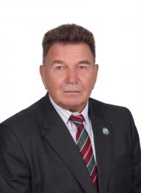 | 80 лет назад (1945) родился Бондарев Николай Петрович, мастер спорта СССР, Заслуженный тренер России, Заслуженный работник физической культуры и спорта Ханты-Мансийского автономного округа, Почетный житель города Ханты-Мансийска  Николай Петрович родился в д. Матка  Ханты-Мансийского района. В Ханты-Мансийске проживает с 1961 года. За это время работал на различных, но всегда тесно связанных со спортом, должностях - преподаватель физической культуры, тренер  по лыжному спорту, директор ДЮСШ, председатель комитета по физической культуре и спорту, генеральный директор  ООО «Юграинтерспорт».  Во время его руководства спортивной школой было построено новое здание.  На тренерской работе, которой посвятил 18 лет своей жизни, Николай Петрович добился значительных успехов. Его воспитанники завоевывали самые высокие награды.  Он подготовил известных биатлонистов С.Данча и Ю.Кашкарова.  Николай Бондарев занимался и общественной работой: был депутатом горсовета, руководителем различных спортивных  и общественных объединений. Особые организаторские способности он проявил  на должности президента союза биатлонистов автономного округа. Под его руководством был построен Центр зимних видов спорта имени А.В.Филипенко, на базе которого с 1997 года проводятся региональные и международные соревнования по биатлону. В связи с чем  город Ханты-Мансийск получил статус мировой столицы биатлона.  В 2011 – 2014 гг. работая директором  Центра спортивной подготовки по теннису, многое сделал для популяризации тенниса  в городе, который стал ведущим в Уральском Федеральном округе в сфере тенниса.  Звание «Почетный житель города  Ханты-Мансийска» присвоено Решением Думы города Ханты-Мансийска от 02.06.2014  № 520-V РД за высокое профессиональное мастерство, многолетний добросовестный труд, пропаганду здорового образа жизни, значительный вклад в развитие физической культуры и спорта и международное спортивное сотрудничество.  Архивный отдел управления культуры Администрации города Ханты-Мансийска
31 мая | 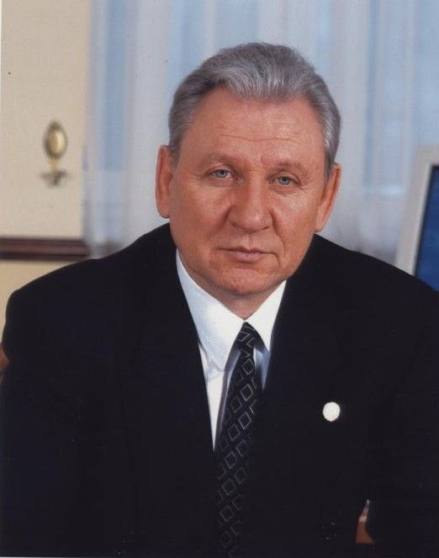 | 75 лет назад (1950) родился Филипенко Александр Васильевич, первый губернатор Ханты-Мансийского автономного округа, Заслуженный строитель России, Почетный житель города Ханты-Мансийска  Родился в г. Караганда Казахской ССР.  Был четвертым сыном в семье. В 1967 году  с золотой медалью окончил среднюю школу  и поступил работать регулировщиком радиоаппаратуры на завод им. Кирова  в Петропавловске.  В 1968-ом поступил в Сибирский автодорожный институт им. Куйбышева в Омске. Получил специальность «инженер-строитель мостов». После окончания института уехал в Сургут.  В течение 3 лет работал на строительстве моста через Обь инженером производственно-технического отдела, строительным мастером, старшим инженером мостового поезда № 442.  В 1977 году получил направление на работу  в Ханты-Мансийский окружной комитет КПСС сначала инструктором, а затем заведующим отделом строительства. В 1982-ом стал первым заместителем председателя Ханты-Мансийского окрисполкома.  С 1983 по 1988 годы работал в Березовском районе в качестве первого секретаря райкома партии. В это же время заочно закончил Высшую партийную школу в Свердловске и в течение года работал вторым секретарем  Ханты-Мансийского окружкома КПСС.  В 1989 году избран Председателем  Ханты-Мансийского окрисполкома, в 1991 - назначен Главой Администрации автономного округа.  С 1995 по 2010 – Губернатор Ханты-Мансийского автономного округа-Югры.  С марта 2010 года – аудитор Счетной палаты Российской Федерации.  Деятельность А.В. Филипенко по разработке  и совершенствованию окружного и российского законодательства, формированию государственной политики в области природопользования, развитию системы органов местного самоуправления, укреплению межрегионального сотрудничества, реализации эффективной социально-экономической политики во многом определяет лидирующие позиции Югры среди субъектов Российской Федерации.  Имеет награды: ордена «За заслуги перед Отечеством II, IV степени», Почета, Дружбы народов; медаль «За освоение недр и развитие нефтегазового комплекса Западной Сибири»; Благодарность Президента Российской Федерации.  Звание «Почетный житель города  Ханты-Мансийска» присвоено Решением Думы города Ханты-Мансийска от 06.09.2002 № 114  за деятельность, направленную на обеспечение благополучия города Ханты-Мансийска и рост благосостояния его населения,  и способствующую всестороннему развитию города Ханты-Мансийска как столицы Ханты-Мансийского автономного округа.  Архивный отдел управления культуры Администрации города Ханты-Мансийска
31 августа | 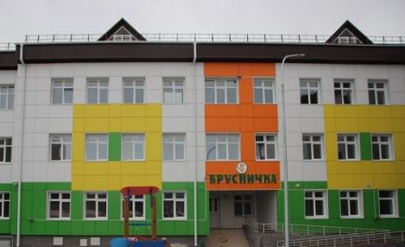 | 10 лет назад (2015) в городе Ханты-Мансийске открыто муниципальное бюджетное дошкольное образовательное учреждение «Детский сад № 23 «Брусничка»  Детский сад «Брусничка» стал победителем  на всероссийском конкурсе «Детский сад года» в 2020 и 2021 гг.  Родители отмечают современную обстановку, доброжелательный коллектив воспитателей, множество творческих и развлекательных мероприятий.  В настоящее время в детском саду 14 групп для детей разных возрастов.  Архивный отдел управления культуры Администрации города Ханты-Мансийска
17 сентября |  | 65 лет назад (1960) родилась Западнова Наталья Леонидовна, Почетный житель города Ханты-Мансийска  Наталья Леонидовна родилась в городе Нижневартовске, здесь же в 1984 году начала свой трудовой путь учителем истории школы №1.  С 1999 года, работая в должности Первого заместителя Председателя Правительства автономного округа по вопросам социальной политики, Натальей Леонидовной были разработаны и реализованы проекты  и программы в сфере образования, культуры, здравоохранения, физической культуры  и спорта, имеющие огромное значение  для эффективной реализации окружной столицей полномочий в указанных сферах  и своевременному ответу вызовам и потребностям обеспеченности жизни населения.  В 2018 году Наталья Леонидовна награждена Почетным знаком «За заслуги перед городом Ханты-Мансийском», имя Западновой Натальи Леонидовны занесено в Книгу Почета города Ханты-Мансийска.  Звание «Почетный житель города  Ханты-Мансийска» присвоено Решение Думы города Ханты-Мансийска от 29 ноября 2019 №381-VI РД за многолетний добросовестный труд, личные заслуги в реализации социально-экономической политики, направленной  на повышение качества жизни горожан и развитие местного самоуправления.  Архивный отдел управления культуры Администрации города Ханты-Мансийска
25 сентября | 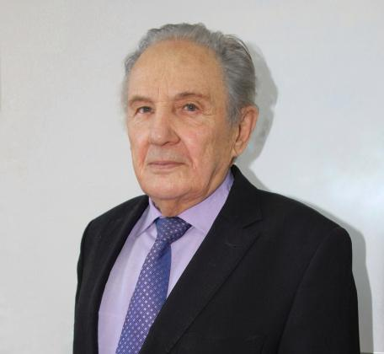 | 85 лет назад (1940) родился Барышников Алексей Егорович, Заслуженный работник транспорта Российской Федерации, Почетный житель города Ханты-Мансийска  Алексей Егорович родился 25 сентября в деревне Дмитриевка Венгеровского района Новосибирской области. По окончании Новосибирского института инженеров водного транспорта в 1963 году по распределению прибыл в Ханты-Мансийск, где проживает  и трудится уже более 60 лет.  В сфере речного транспорта и судоходства Алексей Егорович проработал более 50 лет.  Вся его трудовая деятельность неразрывно связана с интенсивным развитием путевого хозяйства Обь-Иртышского бассейна, вызванного освоением нефтегазовых месторождений Тюменской области. Внес большой вклад в развитие водных путей.  Основными заслугами руководителя Ханты-Мансийского окружного управления водных путей и судоходства-филиала Федерального бюджетного учреждения «Администрация  Обь-Иртышского бассейна внутренних водных путей» являются внедрение передовых методов труда на обслуживаемых водных путях, разработка и осуществление десятков проектов по улучшению судоходных условий на реках Ханты-Мансийского автономного округа.  За вклад в развитие водных путей  Обь-Иртышского бассейна Алексей Егорович включен в шестую энциклопедию «Лучшие люди России».  Трудовой путь Алексея Егоровича отмечен многочисленными наградами, среди которых почетное звание «Заслуженный работник транспорта ХМАО - Югры», знак «Заслуженный работник транспорта Российской Федерации», почетный знак «За заслуги перед городом Ханты-Мансийском» с занесением в Книгу Почета города Ханты-Мансийска.  За высокий профессионализм, многолетний добросовестный труд и значительный личный вклад в социально-экономическое развитие города Ханты-Мансийска, Барышникову Алексею Егоровичу Решением Думы города Ханты-Мансийска от 28.01.2022 №50-VII РД присвоено почетное звание «Почетный житель города Ханты-Мансийска».  Архивный отдел управления культуры Администрации города Ханты-Мансийска
сентябрь | 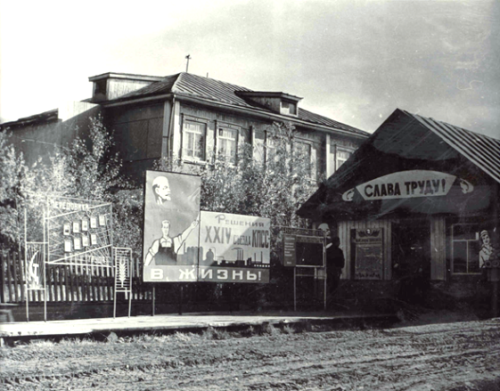 | 75 лет назад (1950) в Ханты-Мансийске образован городской пищекомбинат  Во исполнение решения исполкома окружного Совета депутатов трудящихся от 18 марта 1950 года № 89 в целях развития пищевой промышленности в городе Ханты-Мансийске в сентябре 1950 года образован городской пищекомбинат.  Расцвет горпищекомбината приходился на конец 80-х годов, когда производились макаронные, кондитерские изделия, безалкогольные напитки, пиво.  В 90-е годы горпищекомбинат неоднократно менял форму собственности: арендное предприятие горпищекомбинат  «Ханты-Мансийский»; товарищество с ограниченной ответственностью «Пищекомбинат Ханты-Мансийский»; муниципальное унитарное предприятие «Пищекомбинат Ханты-Мансийский».  В 1999 году предприятие было ликвидировано в связи с банкротством.  Архивный отдел управления культуры Администрации города Ханты-Мансийска  Ф.26, Дело фонда
12 октября | 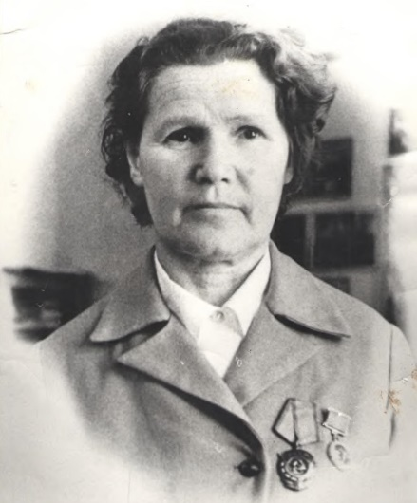 | 110 лет назад (1915) родилась Мария Николаевна Бугрова, труженик тыла, отличник народного просвещения, кавалер ордена Трудового Красного знамени, Почетный гражданин города  Ханты-Мансийска  Бугрова Мария Николаевна родилась в селе Чубарово Еланского района Свердловской области в семье крестьянина.  В 1932 году, окончив шесть классов фабрично-заводской семилетки, поступила на двухмесячные курсы по подготовке преподавателей школ I ступени. После их окончания преподавала в начальных школах Свердловской области и Березовского района  Остяко-Вогульского национального округа (ныне Ханты-Мансийского автономного округа-Югры).  В 1935 году молодая учительница поступила  в Остяко-Вогульский педагогический техникум. Работать в школе начала уже по окончании первого учебного полугодия - с января 1936 года. Вплоть до окончания войны Мария Николаевна преподавала в средней школе № 1 поселка Ханты-Мансийск (ныне город  Ханты-Мансийск).  В 1945 году в ее трудовой книжке появилась запись: "Зачислена на работу в начальную школу № 3 при педучилище", а следующая была датирована уже 1974 годом: "Освобождена  от работы в связи с уходом на пенсию".  Но и после этого Мария Бугрова еще несколько лет работала в школе.  Мария Николаевна кавалер ордена Трудового Красного знамени, награждена медалями «  За доблестный труд в Великой Отечественной войне 1941-1945 гг.», «За трудовую доблесть», юбилейными, была занесена в Книгу Почета окружного отдела народного образования Ханты-Мансийского округа.  Звание «Почетный гражданин города Ханты-Мансийска» присвоено Марии Николаевне  8 июня 1988 года Решением VI сессии XX созыва исполнительного комитета Ханты-Мансийского городского Совета народных депутатов.  Архивный отдел управления культуры Администрации города Ханты-Мансийска  Ф.116, Оп.12
23 октября | 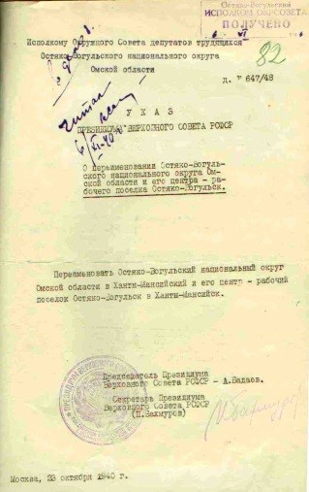 | 80 лет назад (1940) рабочий поселок Остяко-Вогульск переименован в Ханты-Мансийск  Указом Президиума Верховного Совета РСФСР от 23 октября 1940 г. № 647/48  Остяко-Вогульский национальный округ был переименован в Ханты-Мансийский, а его центр - рабочий поселок Остяко-Вогульск - в Ханты-Мансийск.  Архивный отдел управления культуры Администрации города Ханты-Мансийска  Ф.119, Оп.2, Д.29
6 ноября | 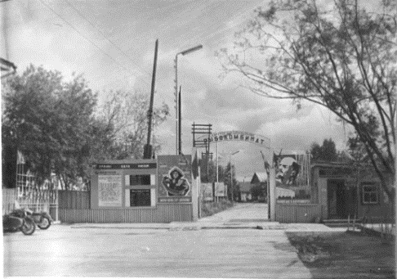 | 95 лет назад (1930) образован Самаровский (Ханты-Мансийский) рыбоконсервный комбинат.  Предприятие занималось добычей  и переработкой рыбы, выпуском консервов, позднее сбором, инкубацией икры  и зарыблением водоемов. В первые годы работы комбинат выпускал один вид продукции - консервы в томатном соусе. За годы существования предприятия было выработано  и реализовано 122 наименования рыбных консервов и продукции. Постепенно увеличивался и коллектив работников комбината - от 200 человек до 1100 человек,  а выпуск консервов возрос с 293 тысяч банок  до 13 миллионов банок в год. Значительный вклад комбинат внес в Победу в Великой Отечественной войне, обеспечивая продуктами питания советские войска. За годы войны было добыто 172000 центнеров рыбы, выработано  28816000 банок консервов, выпущено  89709 центнеров рыбной продукции, выработано валовой продукции на 1584700 рублей.  За высокие трудовые успехи в годы войны  85 рабочих, инженерно-технических работников и служащих были удостоены правительственных наград, 207 человек награждены медалью  «За доблестный труд в Великой Отечественной войне 1941-1945 годов».  Работники Самаровского комбината проявили мужество, героизм, стойкость и на боевых фронтах Великой Отечественной войны:  314 человек ушли на фронт, 198 из них были награждены орденами и медалями; 118 пали смертью храбрых на полях сражений.  В послевоенные годы численность работающих на рыбокомбинате составляла около 1500 человек. Объем выпускаемой продукции доходил до 15 миллионов рублей в год. Коллектив комбината досрочно выполнял годовые и пятилетние планы, за что неоднократно награждался переходящим Красным Знаменем, почетными грамотами, награжден орденом «Знак Почета».  30.09.1992 государственное предприятие Ханты-Мансийский рыбоконсервный комбинат преобразован в акционерное общество открытого типа «Аква».  В 2001 году предприятия ликвидировано в связи с банкротством.  Архивный отдел управления культуры Администрации города Ханты-Мансийска  Ф. 51, Дело фонда
21 ноября | 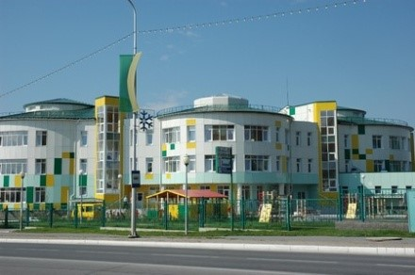 | 95 лет назад (1930) в городе Ханты-Мансийске открыт детский сад № 7 «Ёлочка» - ныне муниципальное бюджетное дошкольное образовательное учреждение «Центр развития ребенка - детский сад № 7 «Елочка».  С 1930 г. по 1992 г. детский сад являлся структурным подразделением  Ханты-Мансийского рыбоконсервного комбината.  С 01.06.1992 детский сад передан на баланс городского отдела народного образования (Решение малого Совета депутатов ХМАО  от 04.09.1992 №76).  В настоящее время в детском саду 19 групп, из них 11 – общеразвивающей направленности  и 8 групп для детей с ОВЗ, количество воспитанников – 450 детей.  Архивный отдел управления культуры Администрации города Ханты-Мансийска Ф.119, Оп.1, Д.37
5 декабря | 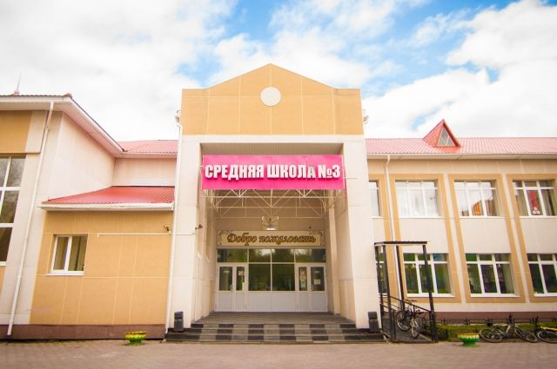 | 80 лет назад (1945) была открыта школа № 3, ныне муниципальное бюджетное общеобразовательное учреждение «Средняя общеобразовательная школа с углубленным изучением отдельных предметов № 3»  Школа № 3 - одно из старейших учебных заведений города. Она появилась ровно 80 лет назад, в тот год, когда наша страна одержала Великую Победу над сильным, жестоким  и коварным врагом – фашисткой Германией.  Решением исполкома от 5 декабря 1945 г. Ханты–Мансийского госсовета введена  в эксплуатацию начальная школа №3 по улице Комсомольской.  Однако до 1949 года она не имела своего здания, и занятия проходили в вечернее время  в помещении первой школы. И только в 1949 году это здание было передано школе №3.  Не сразу школа № 3 стала средней. С 1949 по 1959 гг. она была семилетней, с 1959 по 1969 гг. - восьмилетней, с 1969 по 1979 гг. – неполной средней.  1 сентября 1979 г. состоялось открытие здания школы по улице Калинина самой большой средней школы города на тот момент, 27 классов приняли 1045 учащихся. В том же году  54 первых выпускника получили аттестаты  о среднем образовании.  В 1989 г. открыты классы с углубленным изучением математики и литературы.  В 1991 г. сделан первый выпуск углубленных классов.  В 2003 году школа получила статус МОУ «Средняя общеобразовательная школа с углубленным изучением отдельных предметов № 3».  Архивный отдел управления культуры Администрации города Ханты-Мансийска

